Der Mathematik-Bereich
Die folgende Abbildung ist eine Übersicht über die Übungen aus dem Bereich Mathematik.

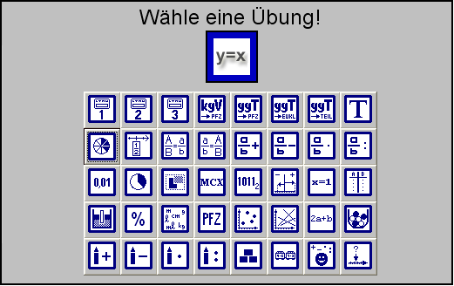

1. Reihe: | Aufgaben-Karten (Mathematik 1), Aufgaben-Karten (Mathematik 2), Aufgaben-Karten (Mathematik 3), kgV, ggT mittels PFZ, ggT mittels Euklid, ggT mittels Teilemengen, Teilermengen
2. Reihe: | Bruchkreise, Brüche einordnen, Brüche kürzen, Brüche erweitern, Addieren von Brüchen, Subtrahieren von Brüchen, Multiplizieren von Brüchen, Dividieren von Brüchen
3. Reihe: | Dezimalbrüche, Brüche schätzen, Flächefärben, Römische Zahlen, Andere Zahlensysteme, Plus-Minus-Gitter, Lineare Gleichungen lösen, (Anti)proportionale Zuordnungen
4. Reihe: | Prozentstab, Prozentrechnung, Größen umwandeln, Primfaktorzerlegung, Punkte im Koordinatensystem, Geraden im Koordinatensystem, Terme umformen, Wahrscheinlichkeitsrechnung (Urne)
5. Reihe: | Schriftliche Addition, Schriftliche Subtraktion, Schriftliche Multiplikation, Schriftliche Division, Zahlenmauern, Einmaleins-Züge, Grundrechenarten verknüpfen, Zahlenstrahl

Der Deutsch-Bereich
Die folgende Abbildung ist eine Übersicht über die Übungen aus dem Bereich Deutsch.

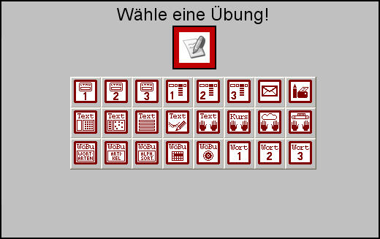

1. Reihe: | Aufgaben-Karten (Deutsch 1), Aufgaben-Karten (Deutsch 2), Aufgaben-Karten (Deutsch 3), Drop-Down-Sätze 1, Drop-Down-Sätze 2, Drop-Down-Sätze 3, E-Mail, Schreiben-Malen-Drucken,
2. Reihe: | Text (Feste Lücken), Text (Zufällige Lücken), Text (Textbausteine sortieren), Text (Schritt-Diktat), WinDactylo – Text tippen, WinDactylo – Der Grundkurs, WinDactylo – Wolken treffen, WinDactylo – Fließband
3. Reihe: | Wörterbuch-Übung (Wortarten), Wörterbuch-Übung (Artikel), Wörterbuch-Übung (alphabetisch sortieren), Wörterbuch-Übung (Suchsel), Wörterbuch-Übung (Geheimschrift), Lernwörter 1, Lernwörter 2, Lernwörter 3
Der Wissens-Bereich
Die folgende Abbildung ist eine Übersicht über die Übungen aus dem Bereich Wissen.

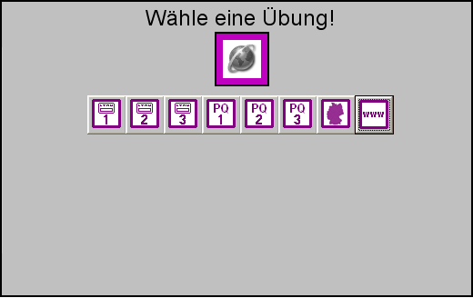

1. Reihe: | Aufgaben-Karten (Wissen 1), Aufgaben-Karten (Wissen 2), Aufgaben-Karten (Wissen 3), PlayQuest 1, PlayQuest 2, PlayQuest 3, Wo liegt...?, Internet
Der Fremdsprachen-Bereich
Die folgende Abbildung ist eine Übersicht über die Übungen aus dem Bereich Fremdsprachen.

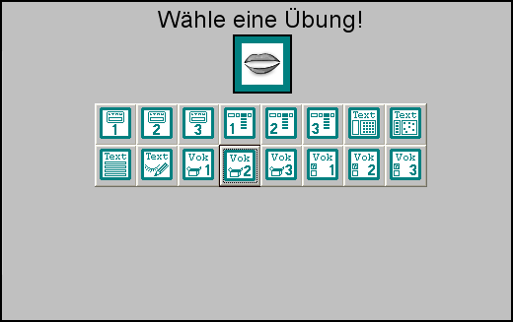

1. Reihe: | Aufgaben-Karten (Fremdsprachen 1), Aufgaben-Karten (Fremdsprachen 2), Aufgaben-Karten (Fremdsprachen 3), Drop-Down-Sätze 1 (Fremdsprachen), Drop-Down-Sätze 2 (Fremdsprachen), Drop-Down-Sätze 3 (Fremdsprachen), Fremdsprachen-Text (Feste Lücken), Fremdsprachen-Text (Zufällige Lücken), Fremdsprachen-Text (Textbausteine sortieren), Fremdsprachen-Text (Schritt-Diktat), Vokabeln 1, Vokabeln 2, Vokabeln 3, Vokabeln zuordnen 1, Vokabeln zuordnen 2, Vokabeln zuordnen 3

Der Logik-Bereich
Die folgende Abbildung ist eine Übersicht über die Übungen aus dem Bereich Logik.

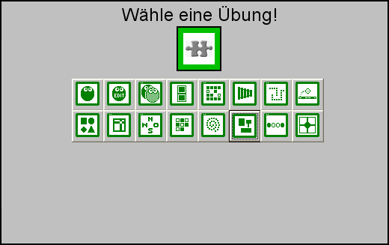

1. Reihe: | Pushy, Pushy-Level-Editor, Pushy Bros., Duo, Paare suchen, Glockenspiel, Trax, Gummiball
2. Reihe: | Nachbarn, Nimmo, Genesis, Skip, Spirala, Abstrakta, Einzingeln, Viererdreh

